ЧИСЛА И ВЕЛИЧИНЫ

1. Запиши одно четырёхзначное чётное число, которое меньше 1 008.

Ответ:____________

1. Иван Иванович получил в банкомате такие купюры. Сколько денег получил Иван Иванович?

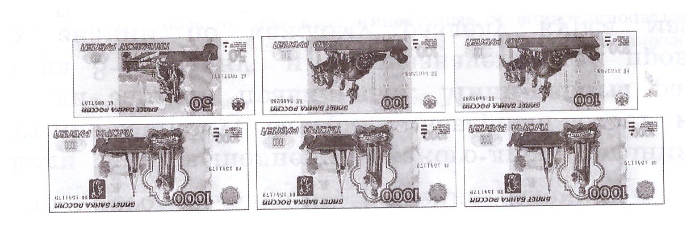

Ответ:____________

1. Какие цифры нужно написать вместо знака в неравенстве

7 4 8 < 7 428, чтобы оно было верным?

1. 8
2. 2
3. 1
4. 0

Ответ:____________

1. Какое число на 1 десяток меньше, чем число, которое читается так: «Семь тысяч три»?

Ответ:____________

1. Коля положил свой рюкзак в ячейку камеры хранения на вокзале. Он запомнил, что в номере ячейки три цифры: 6, 5, 3. Номер ячейки – трёхзначное число, в котором десятков больше, чем сотен. Запиши номер этой ячейки.

Ответ:____________

1. Укажи последовательность чисел, составленную по правилу: «Каждое следующее число на 80 меньше предыдущего». Обведи номер ответа.
2. 800, 720, 660, 580
3. 1 000, 920, 840, 920
4. 900, 820, 740, 680
5. 720, 640, 560, 480
6. Катя называет числа, указанные в верхней строке таблицы. Миша из этих чисел получает другие числа, выполнив некоторое действие.

|  |  |  |  |  |
| --- | --- | --- | --- | --- |
| Числа Кати | 3 | 5 | 8 | 9 |
| Числа Миши | 12 | 20 | 32 | 36 |

Какое действие с числами выполняет Миша?

Ответ:____________

1. Гриша прикрепил к стене четыре фотографии одну к другой так, как показано на рисунке. Для двух фотографий ему понадобилось 6 кнопок.

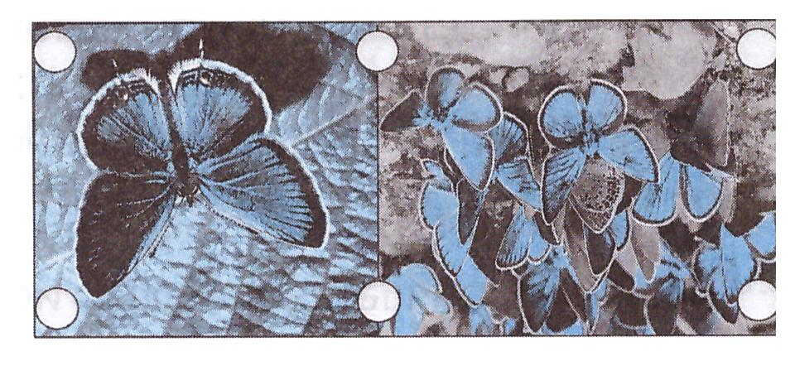

Сколько кнопок нужно Грише, чтобы таким способом прикрепить все 4

фотографии?

Ответ:_________ кн.

1. Вера раскладывает бусины в коробки по правилу: «В каждой следующей коробке в 3 раза меньше бусин, чем в предыдущей». Сколько бусин в верхней коробке, если в нижней коробке 270 бусин? 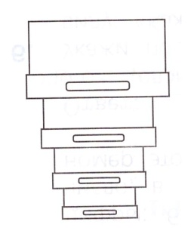

Ответ: в верхней коробке ______ бусин.

1. Слева в столбик записаны некоторые большие реки России в порядке возрастания их длины. Справа на карточках в произвольном порядке записана длина этих рек.

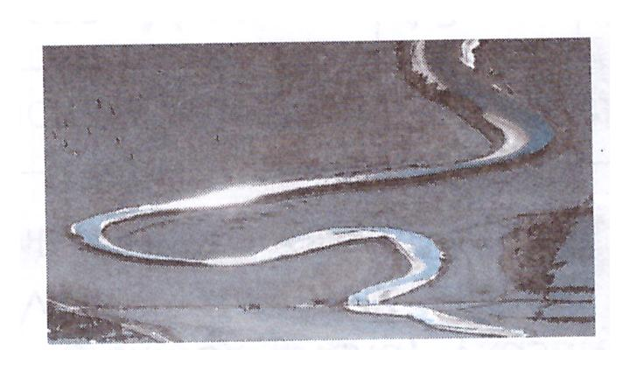

1. Енисей

3 530 км

3 490 км

2. Волга

3 650 км

4 250 км

3. Обь

4. Иртыш

Какая длина у реки Обь?

Ответ: _________

1. Рассмотри последовательность чисел 8, 20, 44, 92, …..

А) Выбери правило, с помощью которого составлено **каждое** последующее число последовательности. Обведи номер ответа.

1) Умножить предыдущее число на 3 и из результата вычесть 4.

2) Умножить предыдущее число на 2 и к результату прибавить 4.

3) Разделить предыдущее число на 2 и результат умножить на 5.

4) Разделить предыдущее число на 4 и результат умножить на 10.

Б) Запиши следующее число этой последовательности.

Ответ: _________

1. Рассмотри числа 193. 195, 2 298, 9 491. Какое из следующих свойств являются общим для всех этих чисел? Обведи номер ответа.
2. Все числа нечётные
3. Все числа трёхзначные
4. Все числа содержат 9 десятков
5. В записи каждого числа есть цифра 1
6. Запиши одно общее свойство чисел 2 510, 3 570 и 5 590.

Ответ: __________________________________________

1. Из чисел 40, 50, 60, 70, 80, 90 выпиши только те числа, которые делятся и на 2, и на 3.

Ответ: _____________

1. Рассмотри числа

98, 6, 83, 11, 54, 60.

Запиши каждое из этих чисел в соответствующую графу таблицы. Для числа 98 это уже сделано.

|  |  |  |
| --- | --- | --- |
|  | **Меньше 50** | **Больше 50** |
| Делится на 2 |  | 98 |
| Не делится на 2 |  |  |

1. Найди и выпиши две равные величины.

52 т 34 кг, 5 т 234 кг, 50 234 кг, 5 234 кг, 5 234 г

Ответ:___________________ и ____________________

1. Запиши величины 11 т, 1 100 кг, 110 т, 110 кг, 110 г в порядке возрастания их значений.

Ответ: _______________________________________

1. Рассмотри величины.

50 т, 5 0 см, 50 г, 50 м, 5 0 мин, 50 с, 50 км/ч, 50 м/мин

Выпиши величины, которые указывают:

время ___________________ массу __________________

длину ___________________ скорость ________________

1. Четвероклассник Миша сказал: «Масса моего кролика Кенни 28 000г». Возможно ли такое? Объясни ответ. Ответ: _________

Объяснение: _________________________________________

1. Митя, Коля, и Дима писали домашнее сочинение. Митя написал его за 3 660 с, Коля – за 65 мин, а Дима – за 1 ч. Кто быстрее всех написал сочинение?

Ответ: _________

1. Поезд идёт со скоростью 90 км/ч, а рядом с ним бежит гепард со скоростью 2 км/мин. Кто движется быстрее – поезд или гепард? Запиши ответ и объясни его.

Ответ: _________________

Объяснение:_______________________________________________________________________________________________________________

Ответы с образцами и комментариями

1. Одно из чисел: 1 000, 1 002, 1 004, 1 006.

Комментарий. Нужно записать только одно число.

1. 3 250 р.

Комментарий. Требуется запись наименования.

1. 0, 1
2. 6 993
3. 356
4. 4)
5. Миша умножает каждое число на 4.
6. 10
7. 10
8. 3 650 км

Комментарий. В таблице реки записаны по возрастанию их длины. Значит, Обь – третья по длине, длиннее только Иртыш – 4 250 км.

1. А) 2), Б) 188
2. 3)
3. Все числа четырёхзначные, есть цифры 0, 5; содержат 5 сотен, круглые числа, чётные.
4. 60, 90

|  |  |  |
| --- | --- | --- |
|  | **Меньше 50** | **Больше 50** |
| Делится на 2 | 6 | 98, 54, 60 |
| Не делится на 2 | 11 | 83 |

1. 5 т 234 кг и 5 234 кг
2. 110 г, 110 кг, 1 100 кг, 11 т, 110 т
3. Время – 50 мин, 50 с; массу – 50 т, 50 г; длину – 50 см, 50 м; скорость – 50 км/ч, 50 м/мин
4. Невозможно.

Вариант объяснения: 28 000 г – 28 кг. Масса кролика не может быть 28 кг.

1. Дима
2. Гепард.

Вариант объяснения: 2 км/мин – это 120 км/ч,

120 км/ч > 90 км/ч